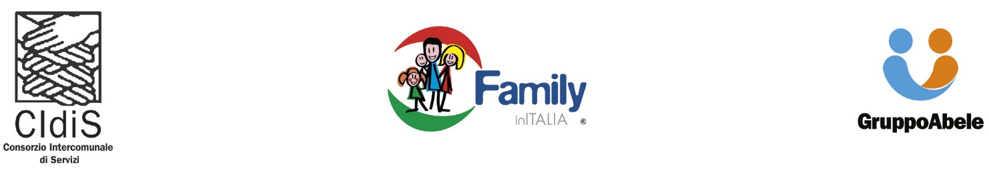

10 Febbraio 2023 ORE 20.30

**IL CIBO TRA NUTRIZIONE E AFFETTI**

Come aiutare i nostri figli nella relazione con il cibo

Luciana Tumiati, ginecologa e psicoterapeuta

Rivalta (TO) Cappella dell’ex Monastero via Balegno 2/a

Anoressia, bulimia e binge eating sono problemi che, prima della Pandemia, erano già in forte crescita, e non solo fra le ragazze. Gli specialisti segnalavano casi sempre più precoci, anche al di sotto dei 12 anni. L’emergenza Coronavirus ha aggravato ulteriormente la situazione: la Società Italiana per lo Studio dei Disturbi del Comportamento Alimentare stima infatti che gli ultimi 19 mesi hanno registrato un incremento del 40% di nuovi casi e una crescita pari al 50% di richieste di prima visita per i Disturbi del Comportamento Alimentare .

L’accettazione del proprio corpo, per molti adolescenti e pre-adolescenti, è una conquista difficile, un punto d’arrivo non sempre raggiunto. E’ un’età in cui lo sguardo degli altri interferisce pesantemente con l’immagine di sé, soprattutto in una società in cui l’immagine e gli imperativi estetici hanno un’importanza preponderante. Nell’ansia di eliminare qualsiasi difetto, reale o presunto, giovani e giovanissimi, si sottopongono alle più diverse manipolazioni del proprio corpo. Le patologie alimentari costituiscono la contraddizione evidente di modelli culturali in cui si invita con modalità sempre più accattivanti al consumo di cibo, ma contemporaneamente si propone il modello ideale estetico della magrezza.

Come possono le famiglie proteggere i ragazzi e le ragazze? Mettere in discussione i modelli dominanti? Aiutare i propri figli nell’accettazione di se stessi e nella costruzione della propria identità? Ne parleremo questa sera con Luciana Tumiati, ginecologa e psicoterapeuta, autrice del testo Adolescenti e disturbi Alimentari, Giunti/EGA Editori

La serata avrà inizio alle ore 20.30 con dolci e caffè e un momento di chiacchiere per conoscerci. Alle ore 21.00 prenderanno avvio le conferenze per gli adulti. Parallelamente ci saranno laboratori per i bambini/e ed i ragazzi/e condotti dall’Associazione Hakuna Matata e Jaqulè.

**Ingresso libero e gratuito**.

Per informazioni [progetti@cidis.org](mailto:progetti@cidis.org) e [genitori.imperfetti@gruppoabele.org](mailto:genitori.imperfetti@gruppoabele.org)

Il programma complessivo su [**https://www.gruppoabele.org/event/genitori-imperfetti-cercasi-2/**](https://www.gruppoabele.org/event/genitori-imperfetti-cercasi-2/)

